Отчёт по лабораторной работе № 4
  - Реализация основных моделей в агентном подходе
Талебу Тенке Франк
Аннотация
Реализация агентной эпидемиологической модели SIR на языке Julia с использованием Agents.jl. Базовый эксперимент, исследование заразности и миграции, многокритериальная оптимизация и визуализация результатов.
Содержание

Студент: Талебу Тенке Франк
Студенческий номер: 1032224534
Лабораторная работа № 4: Реализация основных моделей в агентном подходе

1. Введение
В работе исследуется распространение инфекционного заболевания при помощи агентной модели SIR, реализованной в Julia с использованием пакета Agents.jl.

1.1 Актуальность
Агентный подход позволяет учитывать индивидуальные особенности участников, пространственную структуру и случайные события, влияющие на распространение инфекции.

1.2 Цель работы
Создать агентную модель распространения инфекции на основе SIR и исследовать её поведение при изменении коэффициента заразности, интенсивности миграции и других параметров.

1.3 Задачи
- Подготовить рабочий каталог и установить необходимые пакеты.
- Реализовать и запустить модель SIR в Agents.jl.
- Провести базовый эксперимент.
- Исследовать влияние коэффициента заразности.
- Исследовать влияние миграции между городами.
- Выполнить многокритериальную оптимизацию параметров.
- Построить итоговые графики и подготовить отчёт.

2. Теоретическая часть
В модели SIR участники популяции относятся к состояниям S (восприимчивые), I (инфицированные) и R (выздоровевшие). В агентной реализации переходы между состояниями зависят от взаимодействий отдельных агентов и условий моделирования. Повторные запуски позволяют учитывать случайный характер эпидемического процесса.

3. Материалы и методы
Для моделирования использовались язык Julia, пакет Agents.jl, сценарии для запуска экспериментов и инструменты построения графиков. Исследованы базовая динамика эпидемии, параметрическое сканирование, миграция и оптимизация. Ход работы представлен в 14 иллюстрациях.

4. Выполнение лабораторной работы
Работа состоит из шести основных этапов, соответствующих разделам исходного отчёта.

4.1 Эпидемиологическая модель SIR
Создан файл src/sir_model.jl, содержащий реализацию модели. Выполнена проверка подключения и запуска модели в Julia.
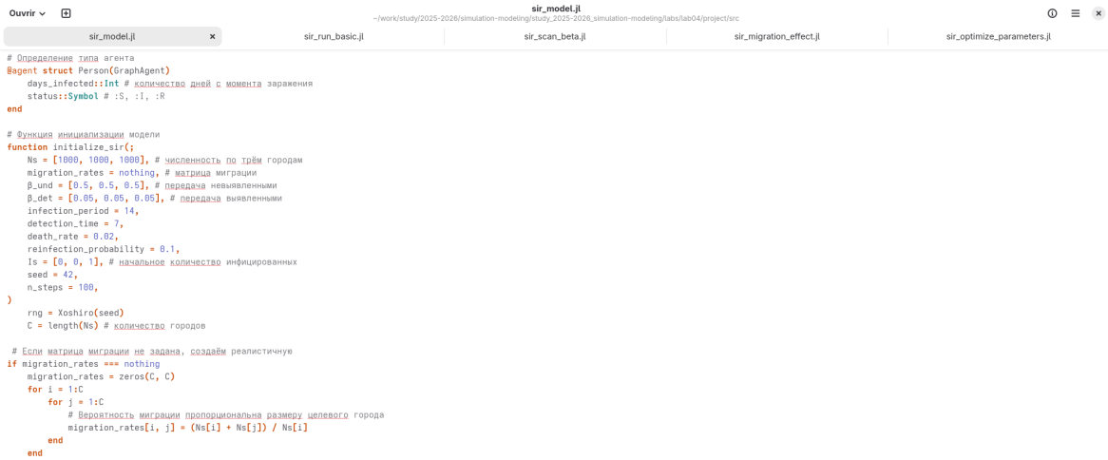
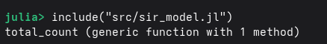

4.2 Базовый эксперимент
Проведён запуск модели с фиксированными параметрами для изучения изменения численности эпидемиологических групп во времени.
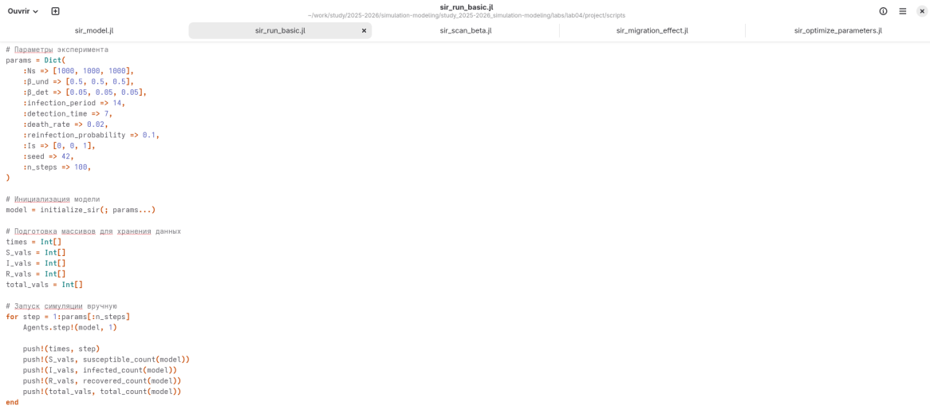
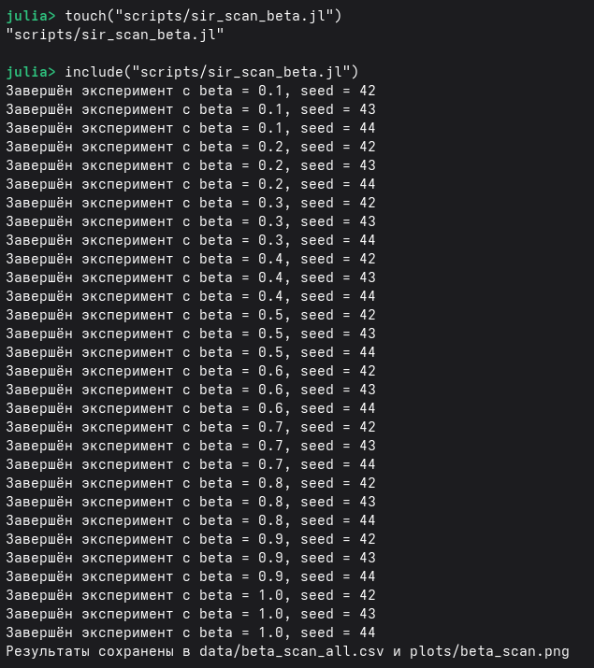

4.3 Базовый эксперимент — график динамики
Построен график plots/sir_basic_dynamics.png, показывающий динамику восприимчивых, инфицированных, выздоровевших и общей численности популяции.
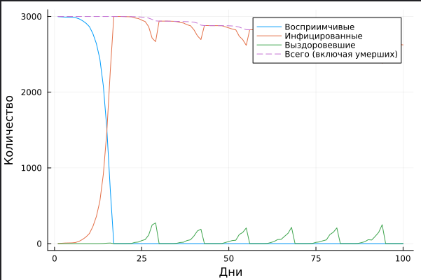

4.4 Сканирование коэффициента заразности
Выполнено исследование зависимости эпидемических показателей от коэффициента заразности с несколькими повторными запусками для учёта стохастичности.
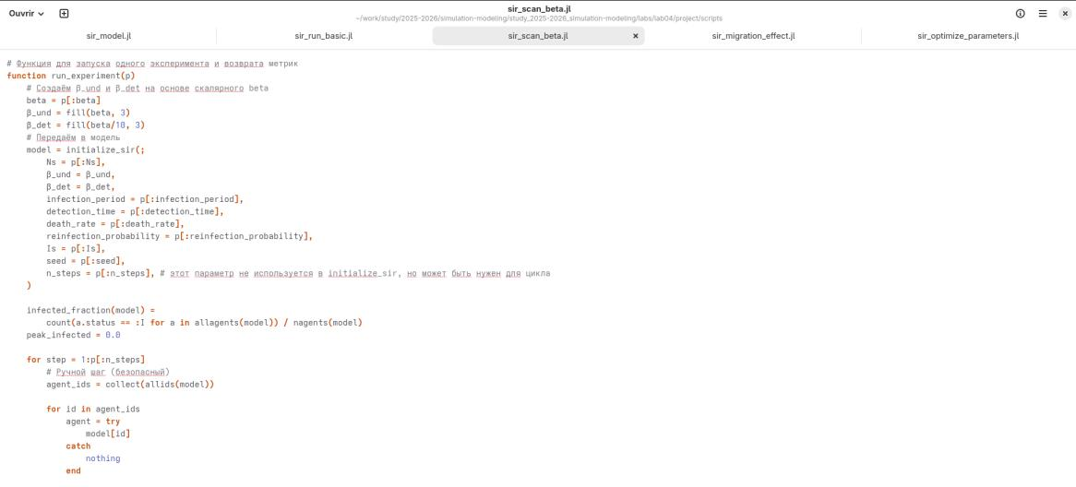
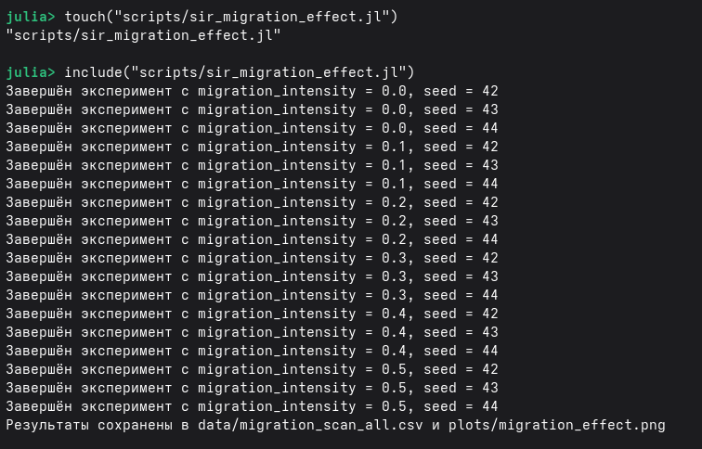

4.5 Сканирование коэффициента заразности — результаты
Результаты экспериментов сохранены в data/beta_scan_all.csv и представлены графиком plots/beta_scan.png.
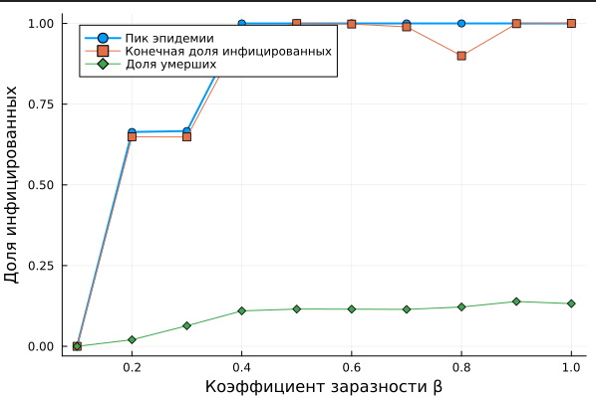

4.6 Исследование эффекта миграции
Исследовано влияние перемещения агентов между городами на время достижения пика заболеваемости и его величину. В начальный момент инфекция присутствует только в одном городе.
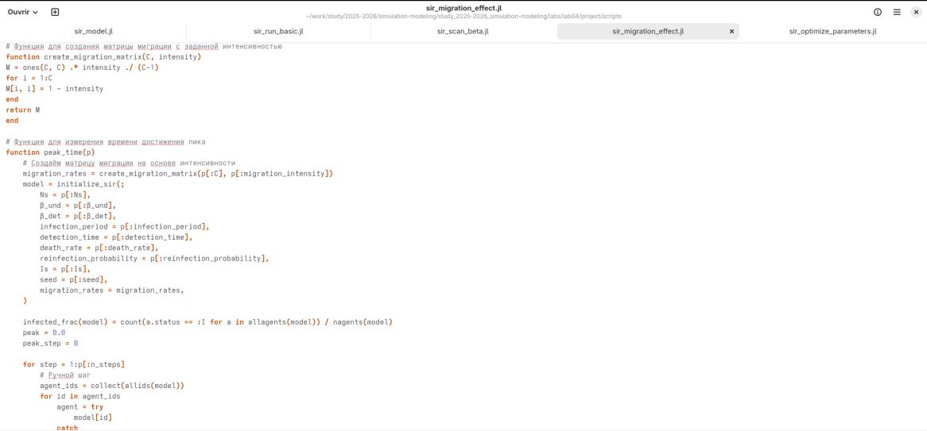
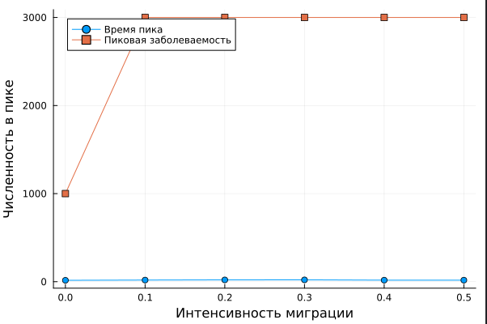

4.7 Многокритериальная оптимизация параметров
Выполнен поиск параметров, позволяющих одновременно снижать пик заболеваемости и долю умерших. В исходном отчёте для оптимизации используется алгоритм Borg MOEA из пакета BlackBoxOptim.
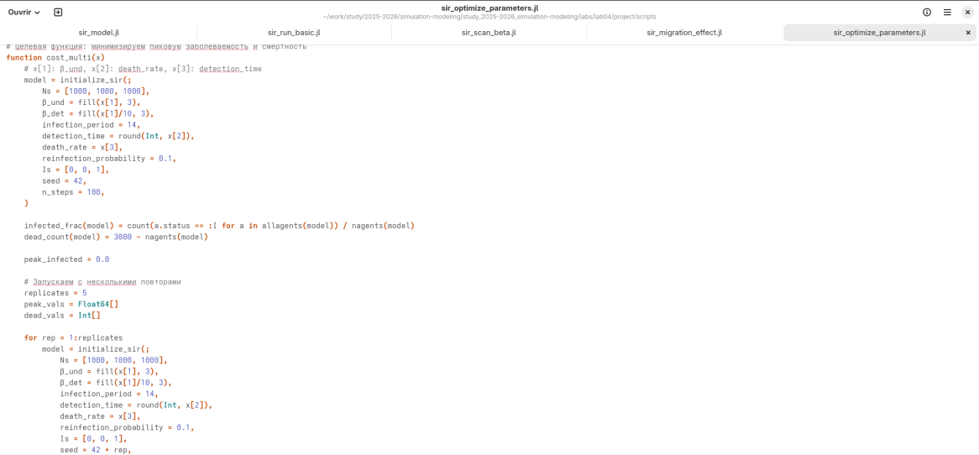
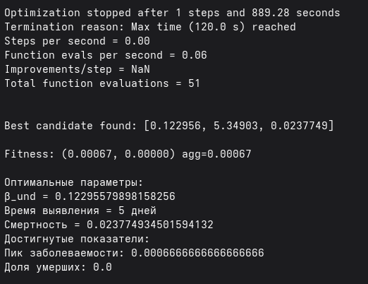

4.8 Сводная визуализация результатов
Подготовлена сводная визуализация plots/comprehensive_analysis.png, объединяющая результаты исследования пика эпидемии, смертности и выздоровления.
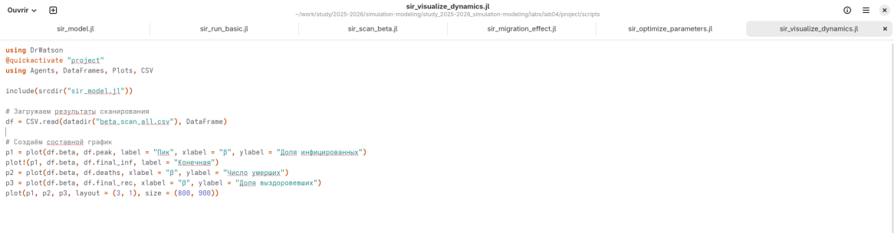
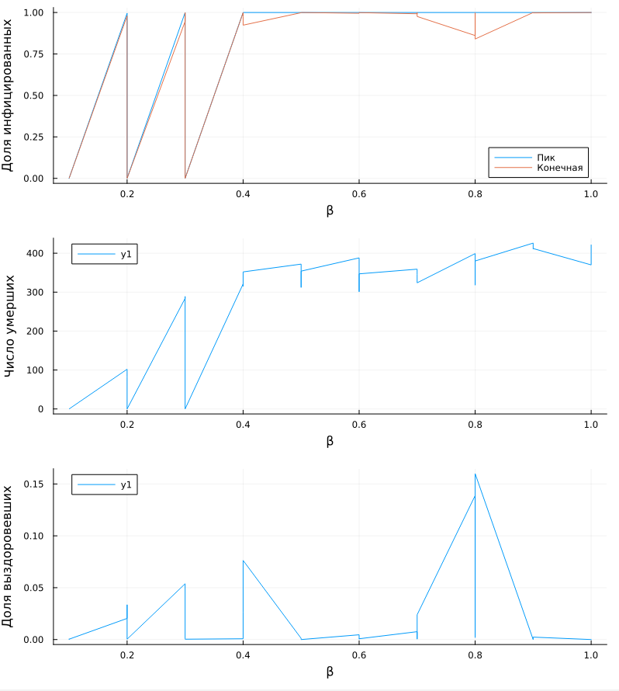

5. Результаты
Реализована агентная модель SIR. Выполнены базовый эксперимент, сканирование коэффициента заразности, исследование миграции и многокритериальная оптимизация. Получены графические материалы для сравнения сценариев.

6. Обсуждение результатов
Базовый эксперимент показывает динамику эпидемиологических состояний. Параметрическое сканирование позволяет оценить влияние заразности на распространение инфекции. Исследование миграции связывает интенсивность перемещения агентов с динамикой эпидемии. Оптимизация направлена на поиск компромисса между несколькими показателями.

7. Заключение
В ходе лабораторной работы реализована и исследована агентная эпидемиологическая модель SIR с использованием Julia и Agents.jl. Выполнены основные вычислительные эксперименты и построены графики для анализа результатов.

8. Список литературы
- Методические материалы лабораторной работы № 4 «Реализация основных моделей в агентном подходе».

